apstiprinĀts
Daugavpils Bērnu un jaunatnes sporta skolas direktors

_________________I. Utināns
Daugavpilī, 2017.gada 19.aprīlī
Nr. DBJSS2017/44

UZAICINĀJUMS
piedalīties aptaujā par līguma piešķiršanas tiesībām
V.Maizeļa piemiņas kausa volejbolā apbalvojumu izgatavošana
- Pasūtītājs:
Pasūtītāja nosaukums | Daugavpils Bērnu un jaunatnes sporta skola
Adrese | Kandavas iela 17a, Daugavpils, LV-5401
Reģ.Nr. | 90009242212
Kontaktpersona | Atbildīga persona: Ella Ļaksa, mob.226706018  e-pasts: daugavpilsbjss@inbox.lv

2. Iepirkuma priekšmets: V.Maizeļa piemiņas kausa volejbolā apbalvojumu izgatavošana;
3. Paredzamā līgumcena: līdz EUR 285.00 bez PVN
4. Līguma izpildes termiņš: 2017.gada 21.-23.aprīlis.
5. Nosacījumi pretendenta dalībai aptaujā
5.1. Pretendent ir reģistrēts Latvijas Republikas Uzņēmumu reģistrā vai līdzvērtīgā reģistrā ārvalstīs;
5.2. Pretendentam ir pieredze tehniskajā specifikācijā minētā pakalpojuma sniegšanā;
5.3. Pretendentam ir jābūt nodrošinātai mājas lapai, lai būtu iespēja iepazīties ar preču klāstu;
5.4. Precīzs pakalpojuma apraksts ir noteiks tehniskajā specifikācijā (pielikums Nr.1).
6.Pretendentu iesniedzamie dokumenti dalībai aptaujā
6.1. Pretendents sastādīts finanšu/tehniskais piedāvājums (2.pielikums)

7.Piedāvājuma izvēles kritērijs: piedāvājums ar viszemāko cenu, kas pilnībā atbilst prasībām;
8.Piedāvājums iesniedzams: līdz 2017.gada 20.aprīlim, plkst.15.00
9.Piedāvājums var iesniegt:
9.1.personīgi, vai pa pastu pēc adreses Kandavas ielā 17a, Daugavpilī (3.stāvs, kab.305)
9.2.elektroniski (e-pasts: bjssdirektors@inbox.lv)
10.Paziņojums par rezultātiem: tiks ievietota Daugavpils pilsētas domei tīmekļa vietnē www.daugavpils.lv , sadaļā “Pašvaldības iepirkumi, konkursi”

Pielikumā:
- Tehniskā specifikācija;
- Finanšu-tehniskā piedāvājuma forma.

1.pielikums
Tehniskā specifikācija

Veicamā darba uzdevumi: apbalvojumu izgatavošana un piegāde;
Pasūtījuma izpildināšana: 2017.gada 21.-23.aprīlis;
Piegāde: bezmaksas

Nr.p.k. | Preces nosaukums | Apraksts | Mērvienība
1. | 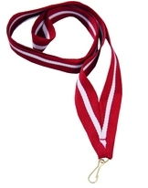Medaļa d70mm zelta, sudraba un bronzas krāsā štancētas, komplektā ar Latvijas karoga krāsas lenti  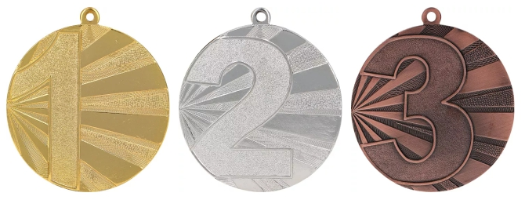 | Medaļa metāla 70mm diametrā, biezums 3mm zelta, sudraba un bronzas krāsā štancētas ar cipariem 1., 2., 3., un Latvijas karoga krāsas lenti 22mm. Reversā krāsaina PVC materiāla uzlīme ar personalizāciju, saskaņā pasūtītāja tekstu un logo, t.sk. dizains un maketēšana | 84 gab.
2. | Kauss metāla zelta krāsā  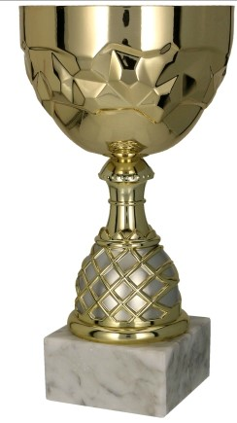 | Kauss metāla, zelta krāsā, augstums 32cm, ar krāsainu sublimācijas plāksni uz baltas marmora pamatnes 75x30mm saskaņā ar pasūtītāja pievienoto tekstu un logo, t.sk. dizains un maketēšana | 1 gab.
3. | Kauss metāla zelta krāsā  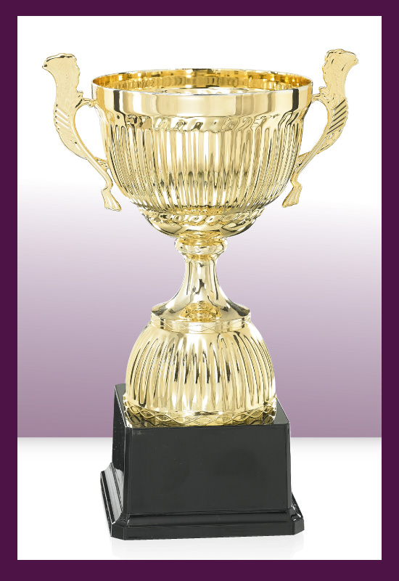 | Kauss metāla, zelta krāsā, augstums 32cm, ar krāsainu sublimācijas plāksni uz melnas plastikāta pamatnes 80x30mm saskaņā ar pasūtītāja pievienoto tekstu un logo, t.sk. dizains un maketēšana | 1 gab.
4. | Diploms A4 formāts ar Eirosavienības valstu karogiem un druku | Papīra diploms A4 formāts, 350 gr./kv.m zilā krāsā ar Eirosavienības valstu karogiem un druku, saskaņā ar pasūtītāja pievienoto tekstu un logo, t.sk. dizains un maketēšana | 16 gab.
5. | Foto rāmis A4 formāts | Koka foto rāmis sudraba krāsā 21*30mm ar klipšiem reversā. | 16 gab.
 | Kauss ar sudraba un zilas krāsas elementiem  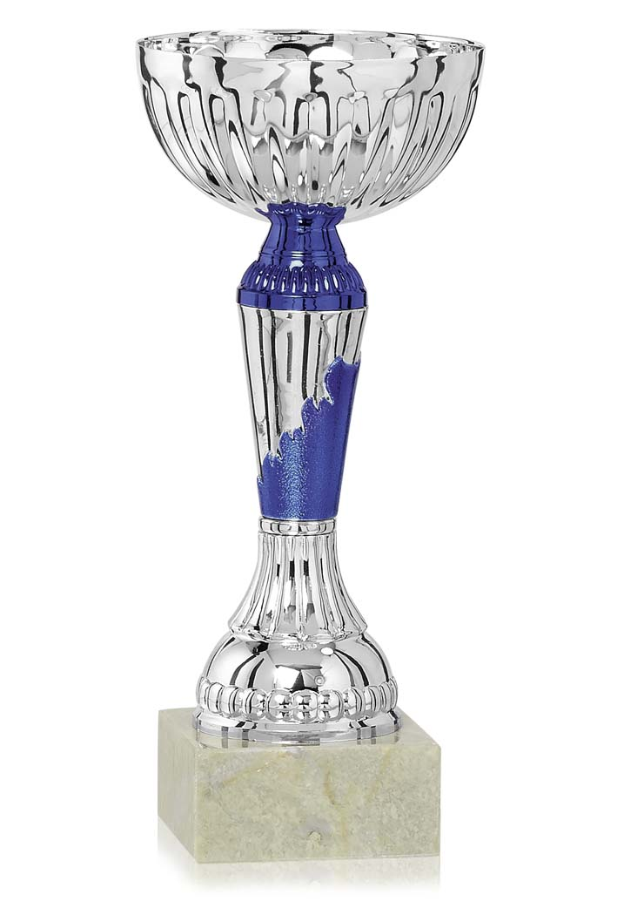 | Kauss metāla ar zilas un sarkanas krāsas elementiem h15cm, baltu marmora pamatni 65x30mm un krāsainu sublimācijas plāksni saskaņā ar pasūtītāja pievienoto tekstu un logo, t.sk. dizains un maketēšana, figūras centrā krāsaina sublimācijas emblēma d50mm, saskaņā ar pasūtītāja pievienoto tekstu un logo, t.sk. dizains un maketēšana | 12 gab.
 | Pildspalva ar logo dāvanu kastītē  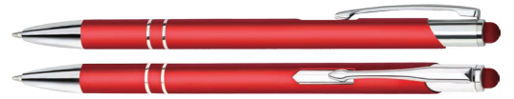  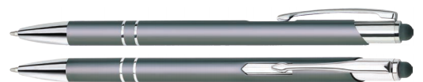  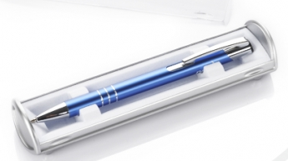 | Metāla pildspalva ar skārienjūtīgu uzgali sarkanā – 15 gab.  Sudraba – 10 gab. krāsā ar gravētu logo komplektā ar plastikāta caurspīdīgu dāvanu kastīti | 25 gab.

Tehnisko specifikāciju sagatavoja
Daugavpils Bērnu un jaunatnes sporta skolas metodiķe J. Dedele

2.Pielikums
2017.gada ____._______________, Daugavpilī

FINANŠU - TEHNISKAIS PIEDĀVĀJUMS

Piedāvājam izgatavot V.Maizeļa piemiņas kausa volejbolā apbalvojumu par šādu cenu:

Kam: | Daugavpils Bērnu un jaunatnes sporta skolai,  Kandavas iela 17a, Daugavpils, LV-5401
Pretendents
Reģ.Nr.
Adrese:
Kontaktpersona, tās tālrunis, fakss un e-pasts:
Datums:
Pretendenta Bankas rekvizīti:

Nr.  p.k. | Pozīcija | Apraksts | Mērvienība | Cena bez PVN
1. | Medaļa d70mm zelta, sudraba un bronzas krāsā štancētas, komplektā ar Latvijas karoga krāsas lenti | Medaļa metāla 70mm diametrā, biezums 3mm zelta, sudraba un bronzas krāsā štancētas ar cipariem 1., 2., 3., un Latvijas karoga krāsas lenti 22mm. Reversā krāsaina PVC materiāla uzlīme ar personalizāciju, saskaņā pasūtītāja tekstu un logo, t.sk. dizains un maketēšana | 84 gab.
2. | Kauss metāla zelta krāsā | Kauss metāla, zelta krāsā, augstums 32cm, ar krāsainu sublimācijas plāksni uz baltas marmora pamatnes 75x30mm saskaņā ar pasūtītāja pievienoto tekstu un logo, t.sk. dizains un maketēšana | 1 gab.
3. | Kauss metāla zelta krāsā | Kauss metāla, zelta krāsā, augstums 32cm, ar krāsainu sublimācijas plāksni uz melnas plastikāta pamatnes 80x30mm saskaņā ar pasūtītāja pievienoto tekstu un logo, t.sk. dizains un maketēšana | 1 gab.
4. | Diploms A4 formāts ar Eirosavienības valstu karogiem un druku | Papīra diploms A4 formāts, 350 gr./kv.m zilā krāsā ar Eirosavienības valstu karogiem un druku, saskaņā ar pasūtītāja pievienoto tekstu un logo, t.sk. dizains un maketēšana | 16 gab.
5. | Foto rāmis A4 formāts | Koka foto rāmis sudraba krāsā 21*30mm ar klipšiem reversā. | 16 gab.
6. | Kauss ar sudraba un zilas krāsas elementiem | Kauss metāla ar zilas un sarkanas krāsas elementiem h15cm, baltu marmora pamatni 65x30mm un krāsainu sublimācijas plāksni saskaņā ar pasūtītāja pievienoto tekstu un logo, t.sk. dizains un maketēšana, figūras centrā krāsaina sublimācijas emblēma d50mm, saskaņā ar pasūtītāja pievienoto tekstu un logo, t.sk. dizains un maketēšana | 12 gab.
7. | Pildspalva ar logo dāvanu kastītē | Metāla pildspalva ar skārienjūtīgu uzgali sarkanā – 15 gab.  Sudraba – 10 gab. krāsā ar gravētu logo komplektā ar plastikāta caurspīdīgu dāvanu kastīti | 25 gab.
 |  | Kopā:

3. Mēs apliecinām, kā:
- Nekādā veidā neesam ieinteresēti nevienā citā piedāvājumā, kas iesniegts šajā iepirkumā;
- Nav tādu apstākļu, kuri liegtu mums piedalīties iepirkumā un izpildīt tehniskās specifikācijās norādītās prasības.

Paraksta pretendenta vadītājs vai vadītāja pilnvarota persona:
Vārds, uzvārds, amats
Paraksts
Datums

